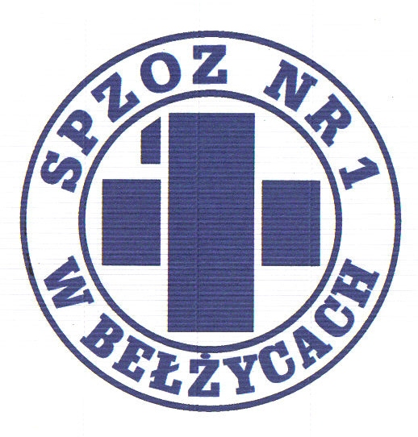

SAMODZIELNY PUBLICZNY ZAKŁAD OPIEKI ZDROWOTNEJ NR 1

W BEŁŻYCACH

24-200 Bełżyce, ul. Przemysłowa 44

NIP: 713-28-46-648, Regon: 432710721, Numer KRS: 0000208113
Bank Spółdzielczy w Nałęczowie, Filia w Bełżycach 96 8733 0009 0015 3113 2000 0010

Informacja o rozstrzygnięciu konkursu na stanowisko
Zastępcy Dyrektora ds. Opieki Zdrowotnej
w Samodzielnym Publicznym Zakładzie Opieki Zdrowotnej Nr 1 w Bełżycach

Samodzielny Publiczny Zakład Opieki Zdrowotnej Nr 1 w Bełżycach informuje, że
w toku postępowania konkursowego na stanowisko Zastępcy Dyrektora ds. Opieki Zdrowotnej w Samodzielnym Publicznym Zakładzie Opieki Zdrowotnej Nr 1 w Bełżycach wpłynęły dwie aplikacje.
W dniu 13 maja 2025r. w siedzibie SP ZOZ Nr 1 w Bełżycach odbył się konkurs na stanowisko Zastępcy Dyrektora ds. Opieki Zdrowotnej w Samodzielnym Publicznym Zakładzie Opieki Zdrowotnej Nr 1 w Bełżycach, w wyniku którego wyłoniono kandydaturę Pana lek. med. Artura Pastwy.

Dyrektor SP ZOZ Nr 1 w Bełżycach
mgr inż. Dariusz Kamiński

